Финансовый отдел
Дрибинского райисполкома

БЮДЖЕТ
ДЛЯ ГРАЖДАН

Исполнение бюджета
Дрибинского района
за 1 полугодие 2019г.

Основные термины
Бюджет - план формирования и использования денежных средств для обеспечения реализации задач и функций государства;
Бюджетная система Республики Беларусь - регулируемая законодательством совокупность республиканского бюджета и местных бюджетов Республики Беларусь, основанная на экономических отношениях и государственном устройстве Республики Беларусь;
Бюджетная классификация Республики Беларусь - систематизированная группировка доходов и расходов бюджета, источников финансирования дефицита (направлений использования профицита) бюджета;
Бюджетная роспись - распределение доходов и расходов бюджета, источников финансирования дефицита (направлений использования профицита) бюджета по кварталам года в соответствии с бюджетной классификацией Республики Беларусь;
Бюджетная смета - финансовый план, устанавливающий объем, целевое направление и распределение бюджетных средств в соответствии с бюджетной росписью;
Вышестоящий бюджет - республиканский бюджет или бюджет вышестоящей административно-территориальной единицы по отношению к бюджету нижестоящей административно-территориальной единицы;
Нижестоящий бюджет - бюджет нижестоящей административно-территориальной единицы по отношению к бюджету вышестоящей административно-территориальной единицы или республиканскому бюджету;
Доходы бюджета - поступающие в бюджет денежные средства, за исключением средств, являющихся в соответствии с Бюджетным кодексом и иными актами бюджетного законодательства источниками финансирования дефицита бюджета;
Расходы бюджета - денежные средства, направляемые на финансовое обеспечение задач и функций государства;
Дефицит бюджета - превышение расходов бюджета над его доходами;
Профицит бюджета - превышение доходов бюджета над его расходами.

Консолидированный бюджет района
В консолидированный бюджета района за 1 полугодие 2019г. поступило доходов в размере 10 821,6 тыс. рублей, которые формируются из налоговых доходов 2 818,2 тыс. рублей, неналоговых доходов 882,2 тыс. рублей, безвозмездных поступлений 7 121,2 тыс. рублей, в том числе дотации, которая составила 6 944,6 тыс. рублей.
Удельный вес дотации в общем объеме доходов бюджета составил 64,2 %, что выше уровня аналогичного периода прошлого года на 4,1 процентных пункта.
Уровень дотационности по сравнению с прошлым годом возрос на 5,1 процентных пункта и составил 62,2 % (за аналогичный период прошлого года - 57,1 %).

Доходы бюджета Дрибинского района за 1 полугодие 2019г. тыс. рублей

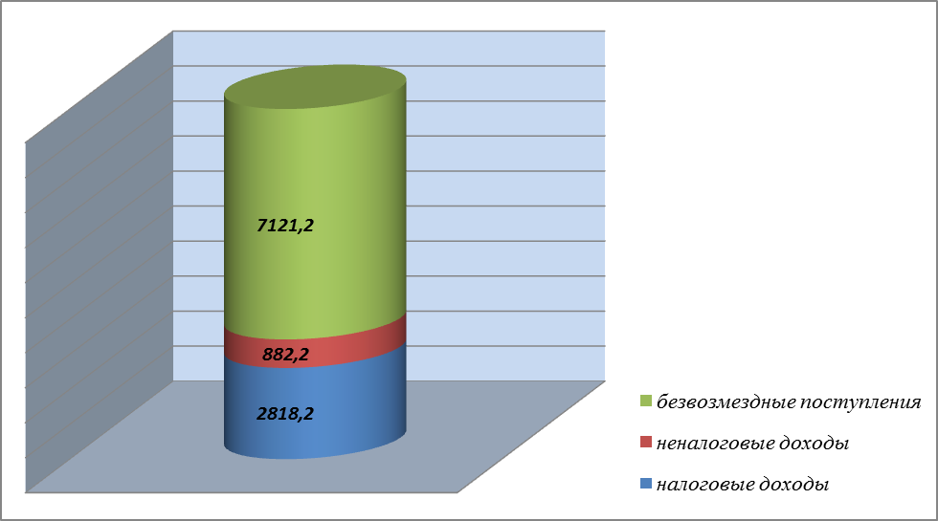

Бюджет района по расходам исполнен в размере 11 169,4 тыс. рублей. На первоочередные статьи направлено 10 208,7 тыс. рублей или 91,4 % от объема всех расходов.
Прочие статьи расходов заняли 8,6 %, в том числе расходы капитального характера составили 182,2 тыс. рублей или 1,6 % от общего объема расходов.

Расходы бюджета Дрибинского района за 1 полугодие 2019г. тыс. рублей

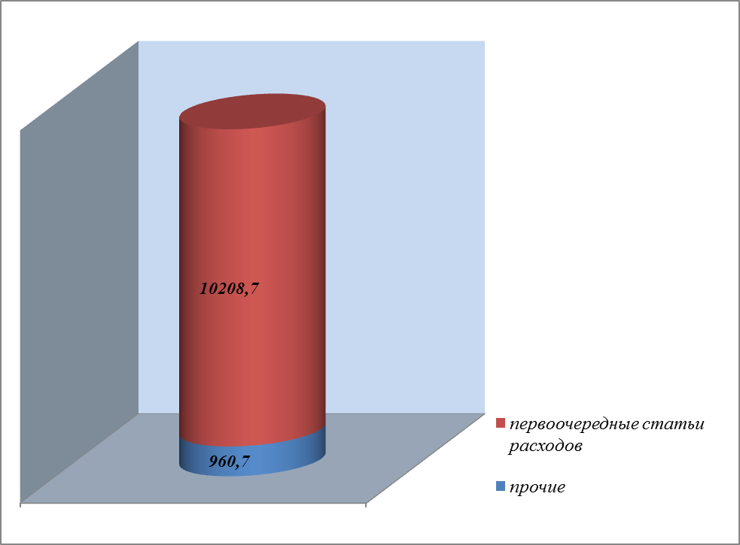

В структуре расходов на социальную сферу приходится 8 499,4 тыс. рублей или 76,1 % от всех расходов.
Наибольший удельный вес в расходах социальной сферы приходится на финансирование учреждений образования – 58,1 %, учреждения здравоохранения занимают 23,8 %, учреждения физической культуры, спорта, культуры и средства массовой информации - 8,8 %, социальной политики – 9,3 %.

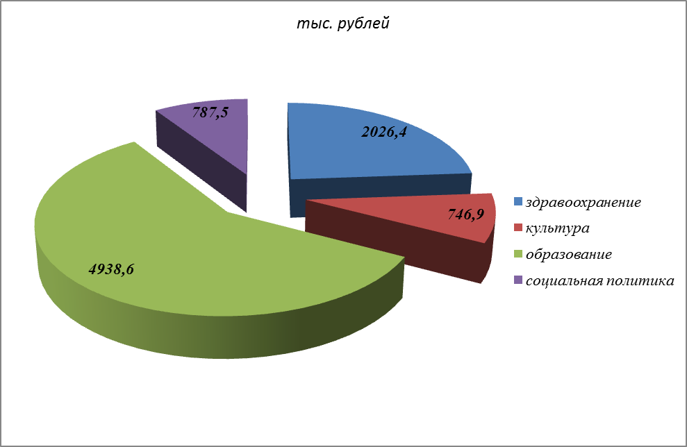

За 1 полугодие 2019 году в Дрибинском районе профинансированы государственные программы в общей сумме 9 880,8 тыс. рублей, что составляет 88,5% в объеме всех расходов.
тыс. рублей
Наименование государственной программы | Уточненный годовой план на 2019г. | Исполнено за 1 полугодие 2019г. | %  выполнения
Государственная программа "Образование и молодежная политика" на 2016 - 2020 годы | 9 452,1 | 5 090,0 | 53,8
Государственная программа "Здоровье народа и демографическая безопасность Республики Беларусь" на 2016-2020 годы | 3 806,4 | 2 026,1 | 53,2
Государственная программа "Комфортное жилье и благоприятная среда" на 2016 - 2020 годы | 2 273,5 | 1 228,8 | 54,1
Государственная программа о социальной защите и содействии занятости населения на 2016-2020 годы | 1 365,8 | 620,4 | 45,4
Государственная программа "Культура Беларуси" на 2016 - 2020 годы | 1 140,3 | 604,0 | 53,0
Государственная программа "Строительство жилья" на 2016 - 2020 годы | 963,8 | 6,0 | 0,6
Государственная программа развития аграрного бизнеса в Республике Беларусь на 2016 - 2020 годы | 275,6 | 121,8 | 44,2
Государственная программа развития транспортного комплекса Республики Беларусь на 2016 - 2020 годы | 190,7 | 83,2 | 43,6
Государственная программа развития физической культуры и спорта в Республике Беларусь на 2016 - 2020 годы | 150,5 | 87,8 | 58,3
Государственная программа "Охрана окружающей среды и устойчивое использование природных ресурсов" на 2016-2020 годы | 16,0 | 7,7 | 47,9
Государственная программа на 2015-2020 годы по увековечению погибших при защите Отечества и сохранению памяти о жертвах войн | 13,4 | 4,4 | 32,9
Государственная программа по преодолению последствий катастрофы на Чернобыльской АЭС на 2011-2015 годы и на период до 2020 года | 1,4 | 0,6 | 42,5
Итого | 19 649,5 | 9 880,8 | 50,3

